Секция: 3-И
КОМПЬЮТЕРНАЯ ИГРА «ДРОН И ТРАКТОРА»
М.А. Плаксин (Пермь, доцент НИУ ВШЭ (Пермский филиал), доцент ПГНИУ, mapl@list.ru)
В.А. Фокина (Пермь, студентка НИУ ВШЭ (Пермский филиал), vafokina@edu.hse.ru)

Современный этап развития computer science связан с массовым распространением параллелизма вычислений на всех уровнях (многомашинные кластеры, многопроцессорные ЭВМ, многоядерные процессоры). Это делает актуальным включение пропедевтики параллельного программирования в школьный курс информатики.
В данном докладе описывается компьютерная игра «Дрон и трактора». Игра предназначенна для начального знакомства учащихся с организацией совместных действий нескольких исполнителей, но имеет некоторые особенности, не очевидные на интуитивном уровне.
Компьютерная игра была разработана для конкурса «ТРИЗформашка-2021». В предыдущих конкурсах использовались «бумажные» задания для этого же исполнителя. Конкурс «ТРИЗформашка» [1] – ежегодный межрегиональный Интернет-конкурс по информатике, системному анализу и теории решения изобретательских задач для школьников и студентов. Весной 2022 г. конкурс состоится в 22-й раз. Возраст участников – от первого класса до четвертого курса. Среднее количество команд – около 100 (рекордное – 202). География конкурса – от Владивостока до Риги. Сайт конкурса www.trizformashka.ru. Начиная с 2013 г. «ТРИЗформашка» используется для отработки методических материалов по теме «Параллельный вычисления».
Сюжет игры. Дано клетчатое поле определенного размера. Его надо вспахать. На поле встречаются овраги, перелески, болота, которые вспашке не подлежат. Для вспашки предназначены четыре беспилотных трактора. Для управления ими будет использоваться один дрон. Дрон, находясь над землей, может осмотреть сразу все поле, и решить, как лучше организовать работу тракторов. Трактора двигаются относительно медленно. Поэтому один дрон может командовать сразу несколькими тракторами. Сосредоточение управления в одном дроне (вместо того, чтобы сделать каждый трактор автономным), позволяет обойтись одним интеллектуальным роботом – дроном. Роботы-трактора будут простыми исполнителями команд дрона.
В данной игре задействованы четыре параллельно работающие исполнителя с одинаковым набором команд. Работа выполняется тактами. Трактора идут с клетки на клетку или поворачивают, оставаясь на той же клетке. Плуг трактора может находиться в одном из двух положений: поднят или опущен. Если плуг поднят, то вспашки не происходит. Трактор просто перемещается по полю. Если плуг опущен, то происходит вспашка земли. При поднятом плуге трактор может двигаться с одной из двух скоростей: медленно (на одну клетку за ход) или быстро (на две клетки за ход). При опущенном плуге движение может быть только медленным.
Трактор похож на многочисленных «перемещающихся исполнителей» (муравей, кенгуренок, таракан, пылесос и пр.). Но управление им имеет особенность. Она заключается том, что начатое трактором по команде дрона движение будет продолжаться не один такт, как обычно у подобных исполнителей, а до тех пор, пока оно не будет остановлено (отменено) другой командой. Пусть трактор получил команду двигаться вперед. Это значит, что оба рычага, управляющие вращением гусениц, передвинуты в переднее положение. И они останутся там до тех пор, пока не последует команда переместить их в какое-либо другое положение. Пусть трактор получил команду повернуть направо. Это значит, что рычаг, управляющий правой гусеницей, встал вертикально – гусеница застопорена. А рычаг, управляющий левой гусеницей, передвинут в переднее положение – гусеница вращается. Трактор поворачивает направо. И если положение рычагов не изменить, трактор будет продолжать поворот и на следующем шаге. То есть будет вращаться на месте.
Если вы хотите, чтобы трактор вспахал некоторую прямую полосу, достаточно вывести его на эту полосу, опустить плуг, запустить движение вперед, а потом ничего не делать до тех пор, пока трактор не дойдет до конца полосы. Подобный режим кажется естественным по отношению к поднятии/опусканию плуга. Никому не приходит в голову опускать плуг заново на каждом такте. Все понимают, что плуг, один раз опущенный, останется опущенным, пока не будет поднят. А вот относительно команд движения у многих игроков срабатывает психологическая инерция. Они заставляют дрона на каждом такте заново отдавать трактору приказ двигаться вперед.
По этой причине порядок оценки составленных игроками алгоритмов в этой игре должен отличаться от традиционного. Имеет смысл оценивать не только результативность работы (какой процент поля вспахан?) и количество шагов в алгоритме, но общее количество команд, отданных дроном.
Далее продемонстрирован экран компьютерной игры «Дрон и трактора». Он содержит игровое поле, алгоритм (список команд, отданных дроном), информацию о текущем состоянии тракторов (направление движения, скорость, состояние плуга). Отметим, что за один такт дрон может отдать команды любому набору тракторов.

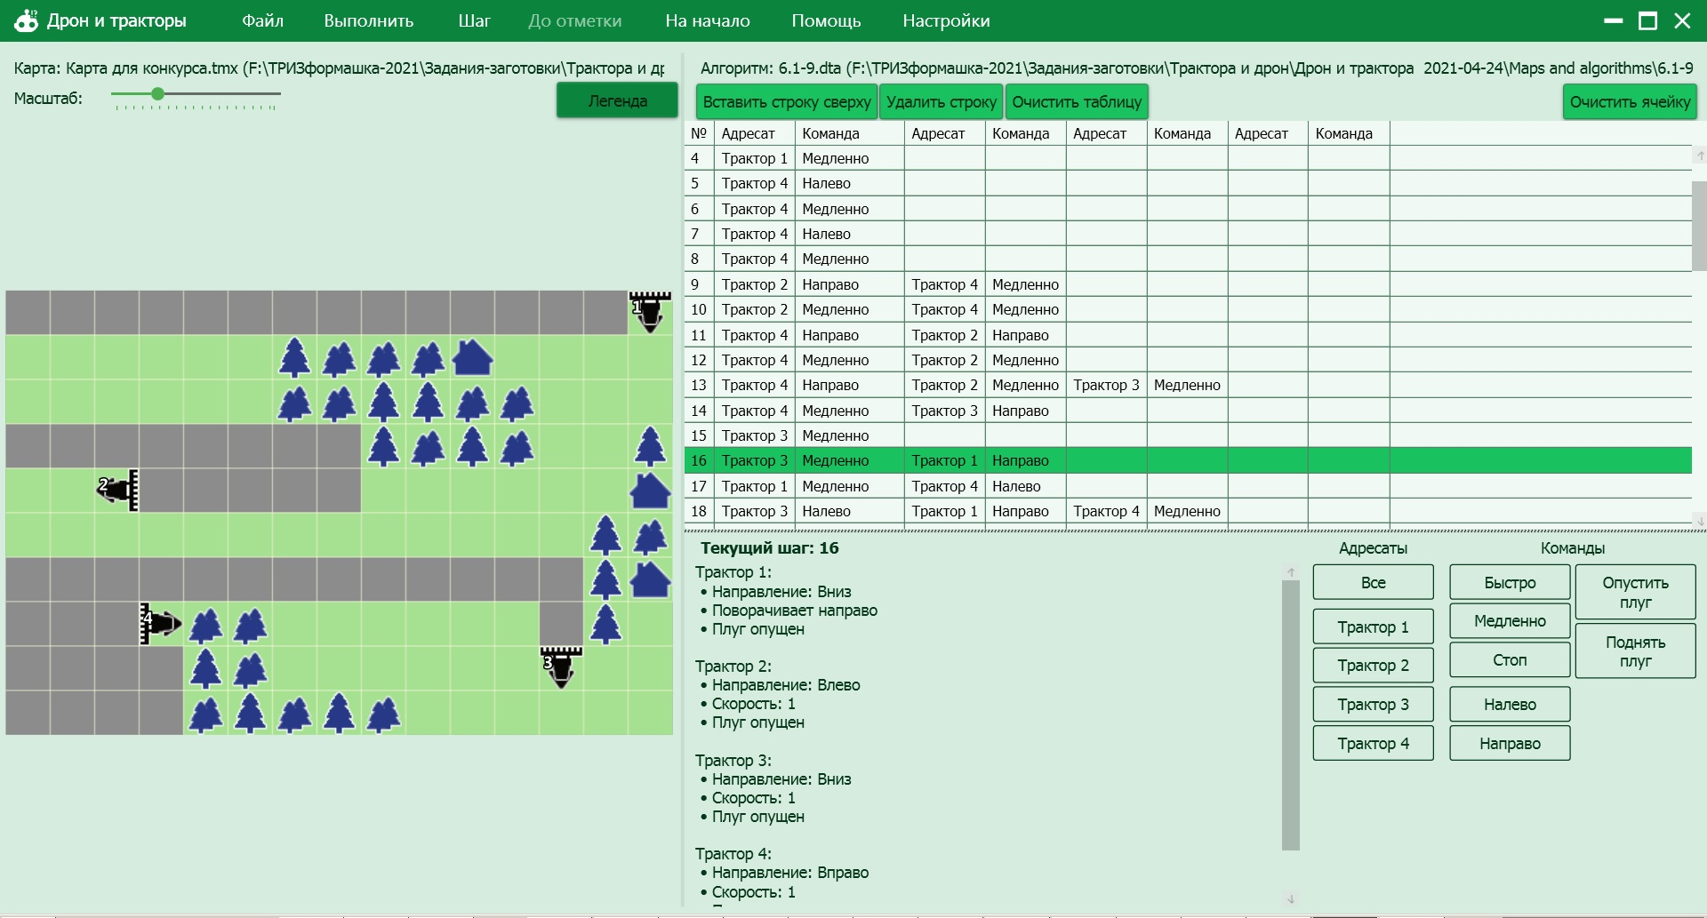
Рис.1. Пример игры «Дрон и трактора»: игровое поле, алгоритм, информация о текущем состоянии тракторов.
Автор компьютерной реализации игра «Дрон и трактора» – один из авторов данного доклада Виктория Анатольевна Фокина, в 2021 г. студентка направления «Программная инженерия» Пермского филиала НИУ «Высшая школа экономики». Реализация выполнена для операционной сиcтемы Windows, начиная с версии Windows XP. Программа распространяется свободно.

Литература
- Иванова Н.Г., Плаксин М А., Русакова О Л. ТРИЗформашка // Информатика. 2010, №5 (606) С.3-19.

